Computación Blanda

Soft Computing

Autor: Juan David Castaño Vargas
IS&C, Universidad Tecnológica de Pereira, Pereira, Colombia
Correo-e: juandavid.castano@utp.edu.co

Resumen— Este documento presenta un resumen de las líneas clásicas de la Computación Blanda: redes neuronales, lógica difusa, sistemas expertos, algoritmos genéticos y machine learning. El objetivo del documento es brindar una panorámica general de las temáticas, mostrando su relación con las técnicas de inteligencia artificial. La diferencia entre el paradigma de Inteligencia Artificial y la computación blanda está centrada en el mecanismo de inferencia utilizado y su aplicación a la solución de problemas tomados de lo cotidiano, de las teorías de conocimiento y de su relación con ciencias afines.

Palabras clave— sistemas, redes, inteligencia artificial, software, computación, investigación, industria, genético, aprendizaje.

Abstract— This document presents a summary of the classic lines of Soft Computing: neural networks, fuzzy logic, expert systems, genetic algorithms and machine learning. The objective of the document is to provide a general overview of the topics, showing their relationship with artificial intelligence techniques. The difference between the Artificial Intelligence paradigm and soft computing is centered on the inference mechanism used and its application to the solution of problems taken from everyday life, from knowledge theories and their relationship with related sciences.

Key Word— systems, networks, artificial intelligence, software, computing, research, industry, genetic, learning.

INTRODUCCIÓN

La temática de la Computación Blanda se encuentra enmarcada en el paradigma de la Inteligencia Artificial. La diferencia con dicho paradigma radica en que la Computación Blanda está centrada en la aplicación pragmática de las teorías de la Inteligencia Artificial a la solución de problemas complejos en diversos campos del conocimiento.

Las líneas derivadas de la Computación Blanda, se configuran en las siguientes tendencias: a) Redes Neuronales Artificiales, b) Lógica Difusa, c) Sistemas Expertos, d) Algoritmos Genéticos, e) Deep Learning (Machine Learning).

En los siguientes apartados se presenta un resumen de dichas tendencias.

  - REDES NEURONALES

Definición:
Las redes neuronales artificiales (también conocidas como sistemas conexionistas) son un modelo computacional vagamente inspirado en el comportamiento observado en su homólogo biológico.
Consiste en un conjunto de unidades, llamadas neuronas artificiales, conectadas entre sí para transmitirse señales. La información de entrada atraviesa la red neuronal (donde se somete a diversas operaciones) produciendo unos valores de salida.
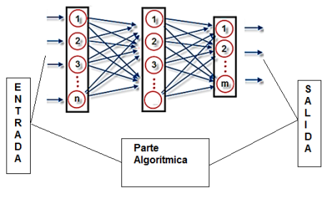

Ejemplo de una red neuronal construida con Python:

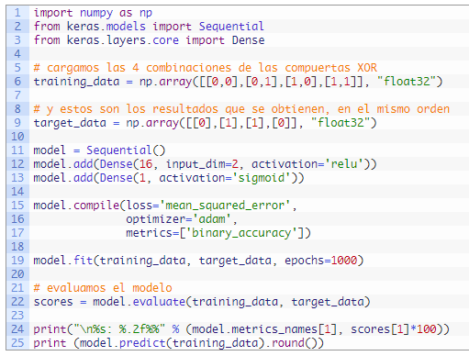
  - LÓGICA DIFUSA

Definición:
La lógica difusa (también llamada lógica borrosa) se basa en lo relativo de lo observado como posición diferencial. Este tipo de lógica toma dos valores aleatorios, pero contextualizados y referidos entre sí. Así, por ejemplo, una persona que mida dos metros es claramente una persona alta, si previamente se ha tomado el valor de persona baja y se ha establecido en un metro. Ambos valores están contextualizados a personas y referidos a una medida métrica lineal.

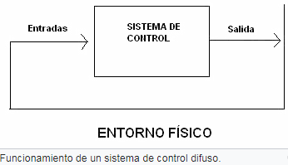

Ejemplo básico en Python:
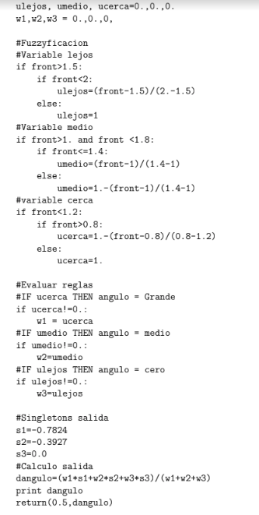
  - SISTEMAS EXPERTOS

Definición:
Un sistema experto, es un sistema informático que emula el razonamiento humano actuando tal y como lo haría un experto en un área de conocimiento.

Los sistemas expertos son una de las aplicaciones de la inteligencia artificial que pretende simular el razonamiento humano, de la misma manera que lo haría un experto en un área de especialización.

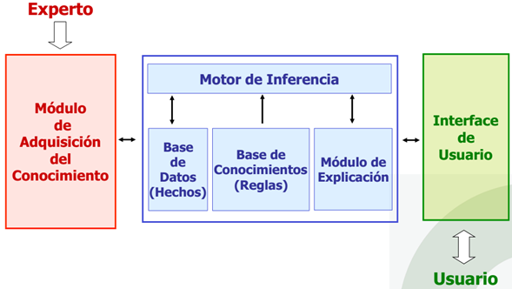

Ejemplo de un sistema experto en Python:
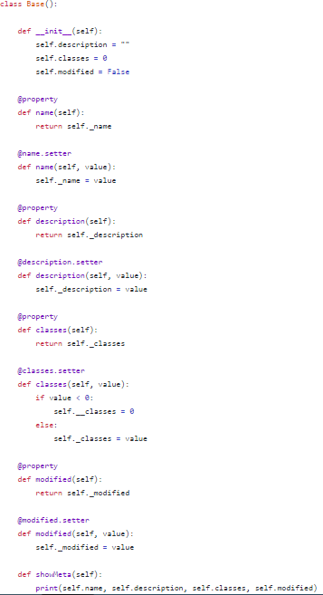
  - ALGORITMOS GENÉTICOS

Definición:
Un algoritmo es una serie de pasos organizados que describe el proceso que se debe seguir, para dar solución a un problema específico. En los años 1970, de la mano de John Henry Holland, surgió una de las líneas más prometedoras de la inteligencia artificial, la de los algoritmos genéticos, (AG).1​2​ Son llamados así porque se inspiran en la evolución biológica y su base genético-molecular.

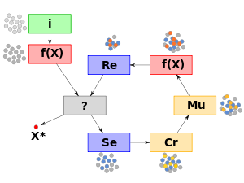

Ejemplo de un algoritmo genético en Python:

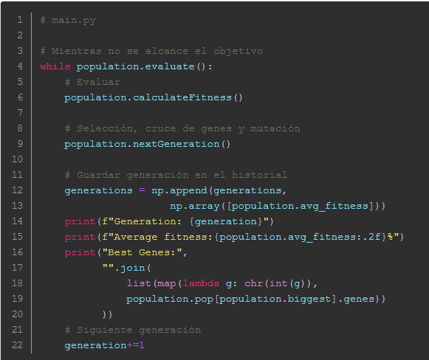
  - DEEP LEARNING

Definición
Aprendizaje profundo (en inglés, deep learning) es un conjunto de algoritmos de aprendizaje automático (en inglés, machine learning) que intenta modelar abstracciones de alto nivel en datos usando arquitecturas computacionales que admiten transformaciones no lineales múltiples e iterativas de datos expresados en forma matricial o tensorial.

Implementación para el reconocimiento de imágenes

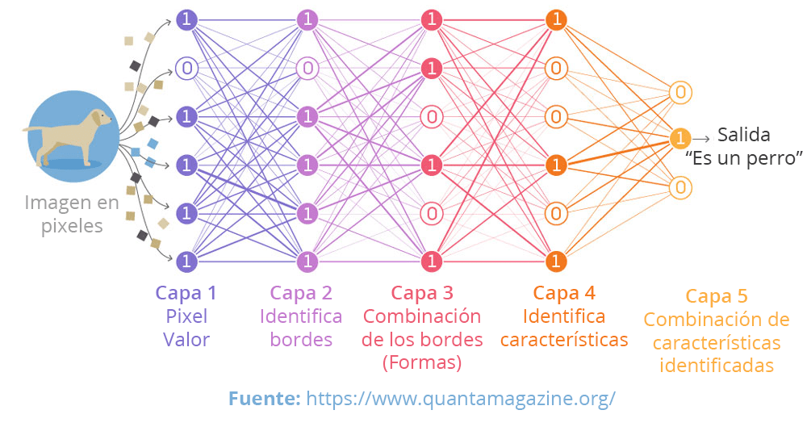

Ejemplo de un código deep learning en Python:

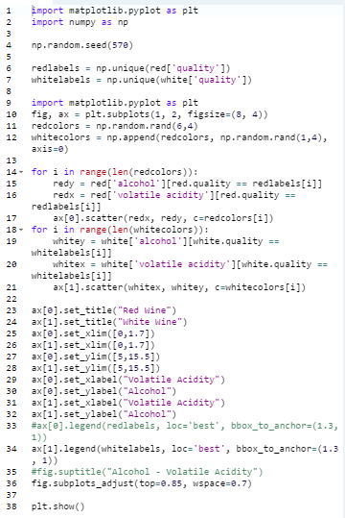

REFERENCIAS

Referencias en la Web:

[1]
https://computerhoy.com/reportajes/tecnologia/inteligencia-artificial-469917
[2]
https://es.wikipedia.org/wiki/Red_neuronal_artificial
[3]
https://medium.com/@williamkhepri/redes-neuronales-que-son-a64d022298e0
[4]
https://www.aprendemachinelearning.com/una-sencilla-red-neuronal-en-python-con-keras-y-tensorflow/
[5]
https://es.wikipedia.org/wiki/L%C3%B3gica_difusa
[6]
https://sites.google.com/site/itmintearti/home/logica-difusa
[7]
https://es.wikipedia.org/wiki/Sistema_experto
[8]
https://sites.google.com/site/sistemasexpertosunah/home/sistemas-expertos-basados-en-reglas
[9]
https://github.com/cabaag/serp/blob/master/serp/app/Base.py
[10]
https://es.wikipedia.org/wiki/Algoritmo_gen%C3%A9tico
[11]
https://es.wikipedia.org/wiki/Aprendizaje_profundo
[12]
https://www.datacamp.com/community/tutorials/deep-learning-python

